LIST 1 : REŠITE CEL

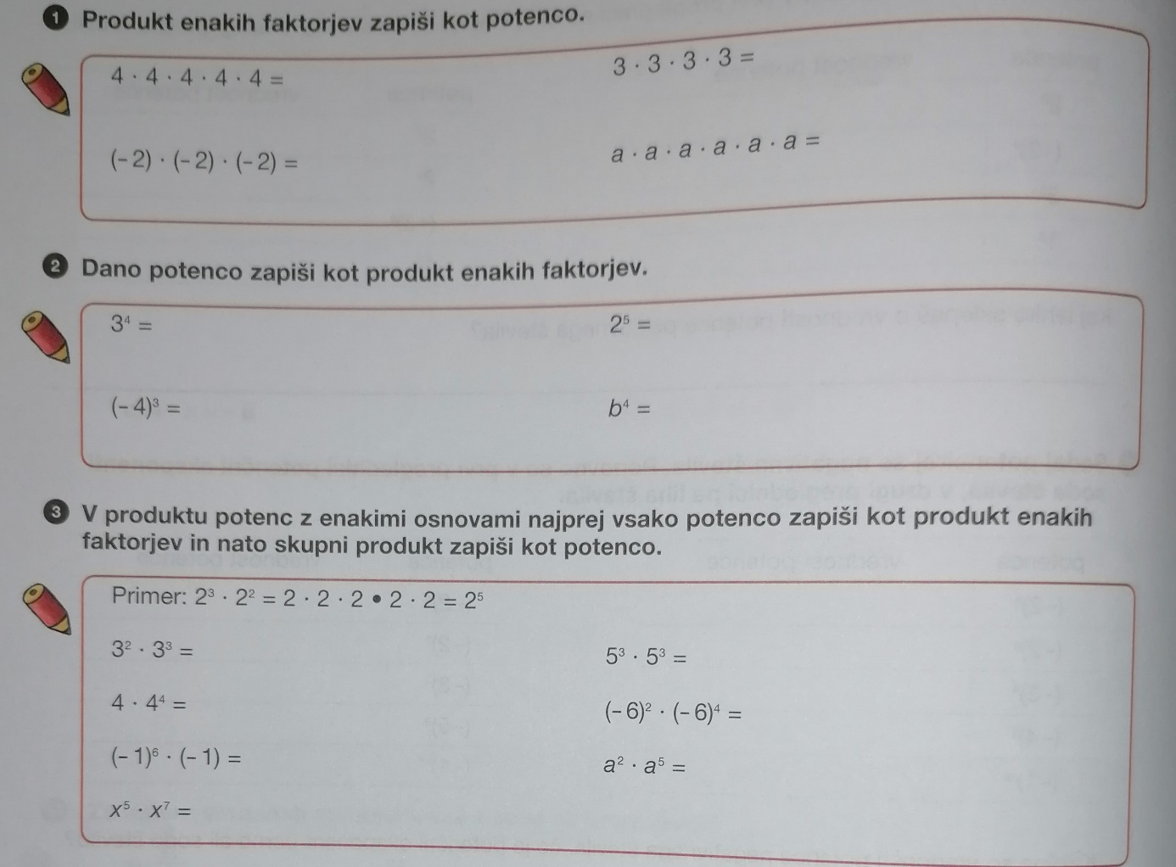

LIST 2: REŠITE NALOGO 1

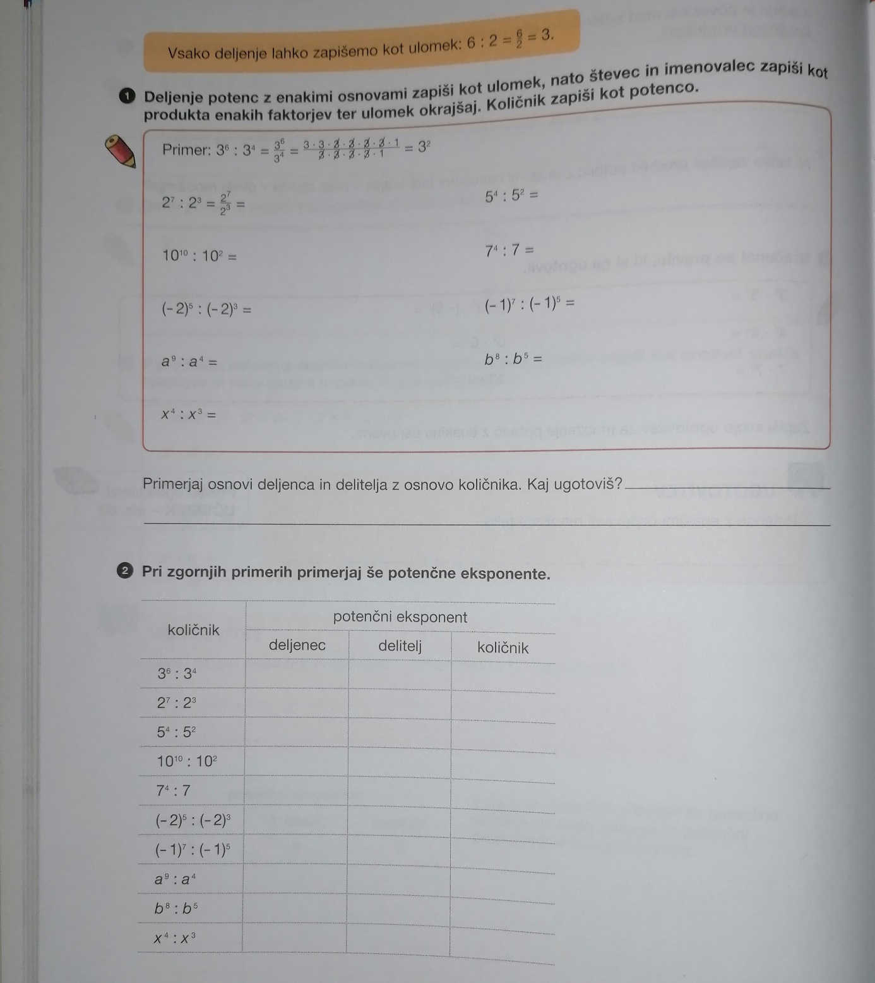

LIST 3: REŠITE 10, 12, 13, 14

